令和7年10月7日

県内小学校担当者様

県内ラグビースクール担当者様

鳥取県ラグビーフットボール協会

理　事　長　　　岩野　竜二

（　公　印　省　略　）

**SMBCカップ第22回全国小学生タグラグビー選手権鳥取県大会（ご案内）**

拝啓　皆様には益々ご清栄のこととお慶び申し上げます。

日頃よりタグラグビーの普及にご理解ご協力を賜り誠に有り難うございます。

さて、標記の件につきまして下記の通り開催いたします。是非とも児童への参加呼びかけを宜しくお願い申し上げます。

敬具

記

・日　　時 令和7年11月30日（日）10時より

・場　　所 倉吉市営関金ラグビー場（倉吉市関金町関金宿）

・カテゴリー 県予選会 小学4～6年生（7〜10名）1チームのみ参加可

上学年交流会 小学4～6年生（5名以上）複数チーム参加可

下学年交流会　小学１〜3年生（5名以上）複数チーム参加可

・試合形式 試合は5人対5人で行われる。

コート横幅２５ｍ、縦３０ｍ、インゴール奥行５ｍ

・参 加 費 なし（大会本部で傷害保険加入）

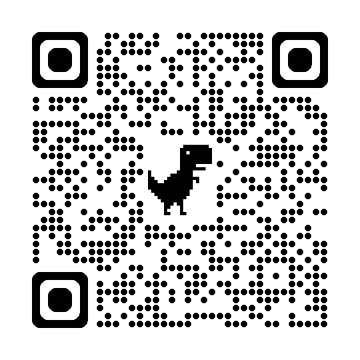・申込み方法　以下のアドレスまたはQRコードよりお申込み下さい。

<https://forms.gle/RS9NDBW6QSCdpwTZA>

（11月17日締切り）

＊大会資料、参加者名簿用紙（保険用）をメールにて

送付いたします。

以上

【申込み･問合せ先】　〒682-0884　倉吉市研屋町2465　山口　明茂

携帯電話　090-7136-1808 Eメール　[myomo@yahoo.co.jp](mailto:myomo@yahoo.co.jp)

＊中国ブロック大会　　令和8年1月12日（月、祝）　東広島運動公園陸上競技場